附件一：
“亚马逊‘全球开店’大卖家 ∙制造商对接会”的邀请函

近年来，传统制造业竞争优势逐渐丧失，企业利润不断下降。如何寻求新的销路是制造商在思考的问题。而跨境电商作为新型贸易方式，在快速增长的同时，卖家们也面临着“找货难”的境地。为了推进传统制造业与电子商务的融合发展，亚马逊全球开店将在2017年12月6-7日在厦门举办”亚马逊’全球开店’大卖家 ∙制造商对接会”，助力制造商与电商卖家无缝对接，达到一起迈向海外的目的。

此次大会将链接全国优质制造型企业与亚马逊大卖家，希望通过精确的品类对接和现场产品展示及洽谈合作，为制造商拓展销售渠道，同时帮助亚马逊大卖家认识全国各地更多强有力的制造商，寻找优质品牌和货源。

此次大会将汇集500家优质工厂企业参展,并定向邀请1500位亚马逊大卖家，实现供需双方的精准匹配与对接服务。

工厂类目将覆盖以下品类：
- 服装, 鞋, 箱包
- 汽配
- 体育用品
- 家居用品
- 消费类电子产品/小家电
- 家具 (户外,家居,办公)
- 家装建材

时间：2017年12月6-7日
地点：厦门国际会展中心

每个标准展位基本配置：
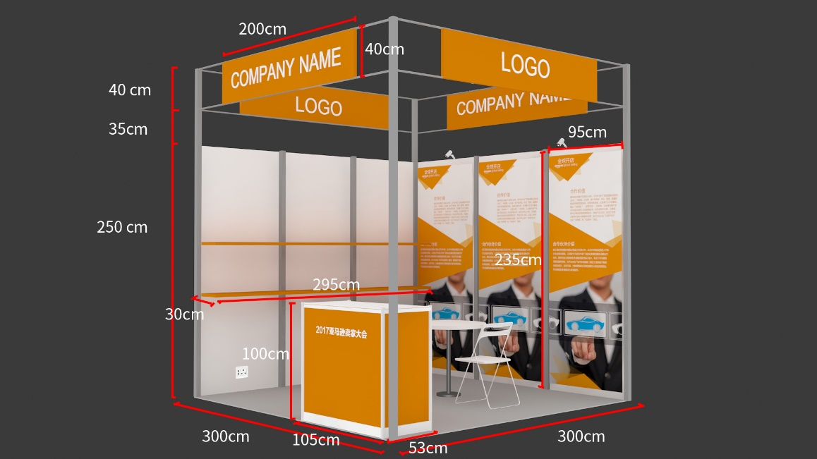
- 门票 (9 m2 展位)：
  - 主会场+展会(一天)：1张
  - 展会(两天)：不超于4张
- 阻燃楣板（参展商中英文名称、无英文就两侧都是中文）
- 围板（展位由铝质支架及三面白色围板组成; 角位展位有两面围板及公司名称楣板）
- 单面围板画面印刷 (2.35m高X 0.95m宽X 3块) ( 画面由展商提供)
- 阻燃地毯（由主办方统一颜色）
- 一张咨询桌
- 两把椅子
- 一个电源（220V）
- 两支射灯
- 一个垃圾篓

关于亚马逊“全球开店”业务
亚马逊公司成立于1995年7月。公司秉承四大原则：顾客至尚不是专注于竞争对手；对创新发明充满热情；追求卓越的运营与进行长远的思考。公司开创了诸多创新服务，包括客户评价、一键下单、个性化推荐、亚马逊配送、亚马逊云计算服务、Kindle电子书阅读器和Fire平板电脑等。

亚马逊“全球开店”是亚马逊推出的帮助卖家在全球开展电子商务的业务，是亚马逊中国的四大核心战略业务之一。
目前，包括亚马逊美国、加拿大、法国、英国、西班牙、意大利、德国、日本、中国以及墨西哥在内的全球10大站点已全面对中国卖家开放。中国卖家可以通过亚马逊国际站点直接将商品销售给亚马逊全球3亿活跃付费用户，其中包括不断增长并具有较高消费力的Prime 优质用户群体。亚马逊享誉全球、成熟的跨境物流体系以及140多个运营中心帮助中国卖家将商品配送至全球185个国家和地区。
亚马逊致力于帮助卖家，不论规模大小，都可以有机会接触到来自全球的消费者。通过提供相关的销售工具，我们已经让来自172个国家的卖家将他们的商品销售给189个国家的消费者。 “全球开店”的卖家（即跨境电商卖家）销售的产品数量已经占亚马逊第三方业务的近25%。电子商务，让卖家的触角不再局限在本地市场，而是触及到更广阔的天地。（摘自微信公众号文章：2017：跨境电商，时不我待）
2016年，亚马逊全球业绩保持良好的增长势头，其中不可忽视的是第三方业务取得了长足发展，第三方卖家销售商品数量在亚马逊全球所售商品数量中占比达49%，超过10万个亚马逊卖家的年销售额逾10万美元，同比增长30%。2017年，亚马逊将延续这一良好势头，为制造商、品牌商和创业者进入全球市场创造巨大商机。（摘自微信公众号文章：重磅 | 亚马逊2016年第四季度及全年增长势头良好，第三方业务成亮点之一）
亚马逊全球开店官方微信公众号

